吸收工质对泡点–露点温差曲线
ΔT ＝ T泡点 － T露点
泡点是溶液在给定压力、液相组成下开始沸腾的温度；露点是蒸气在给定压力、气相组成下开始冷凝的温度。对吸收工质对，两者之差 ΔT 有直接的工程意义：发生器里溶液一边蒸出制冷剂、一边变稀，泡点随之爬升，热源温度必须覆盖稀溶液的泡点而不是浓溶液的；吸收器里则是反向的放热滑移过程。
本报告三条统一约定：（1）露点取纯制冷剂的饱和温度，即把吸收剂视为不挥发——DMF 有数据支撑（80°C 时 p_sat,DMF/p_sat,R22＜0.3%，R134a–DMF 的 NRTL 模型给出气相 y＞0.99），DEGDME 的该假设向高温端减弱，已在图注声明；（2）每张图的曲线只画在各自模型的适用范围内，超出即截断，不做外推，因此部分曲线是断开的；（3）横坐标统一为制冷剂质量分数。
一、R22–DMF
泡点模型：132 点 Antoine＋PCHIP（Agarwal 1982 数据），适用 −25~120°C、R22 质量分数 0.10~1.00。
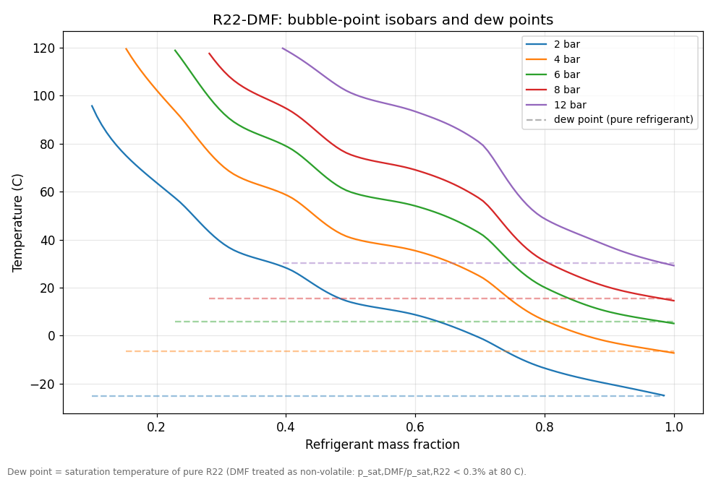
图1-1 T–ξ 图：泡点等压线（实线）与露点线（虚线）。同一压力下，虚线与实线在 ξ＝1 处交汇；曲线左端截断处为模型温度上限 120°C。
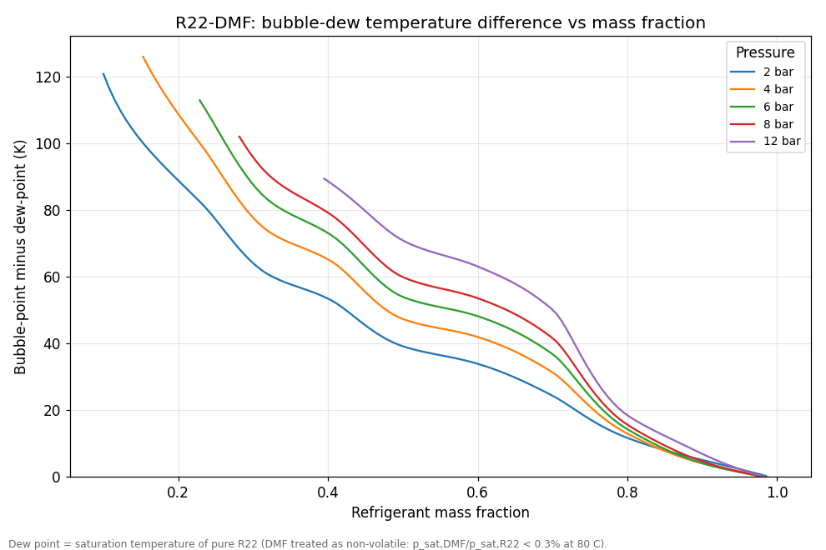
图1-2 ΔT 随 R22 质量分数的变化。浓度越低、压力越高，沸点升高越大；ξ→1 时 ΔT→0。
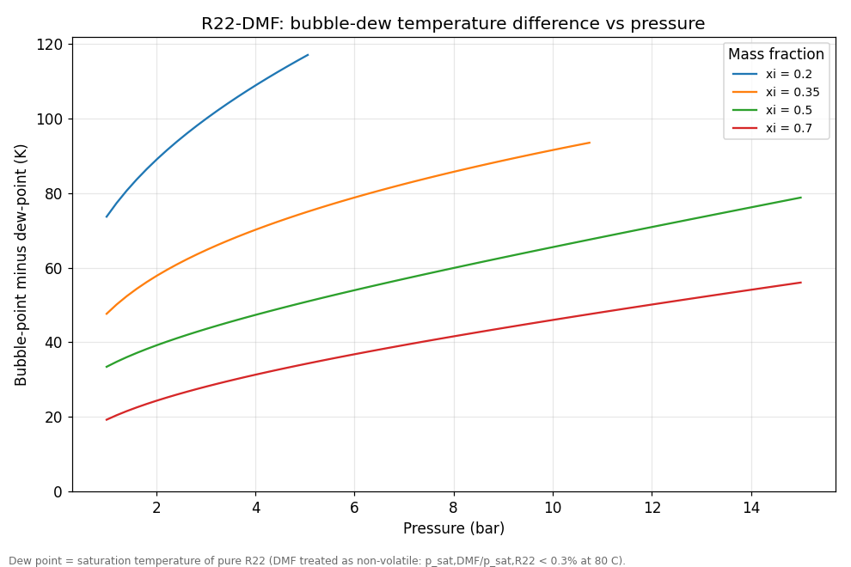
图1-3 ΔT 随压力的变化（固定浓度）。低浓溶液的 ΔT 对压力最敏感。
要点：8 bar 下，ξ＝0.5→0.3 时 ΔT 从 60 K 升到 96 K；若发生器浓溶液 0.5、稀溶液 0.3，则解吸过程的温度滑移约 36 K，热源温度须按稀溶液泡点（约 112°C）选取。
二、R134a–DMF
泡点模型：自拟合 NRTL（Zehioua 2009，58 点），训练温区 303–353 K，拟合 AARD 1.49%。
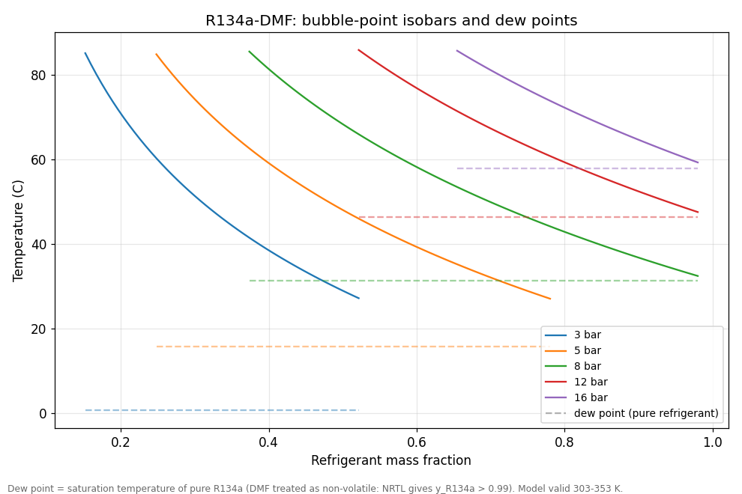
图2-1 T–ξ 图：泡点等压线（实线）与露点线（虚线）。训练温区窄，低压曲线在低温端、高压曲线在高温端均被截断。
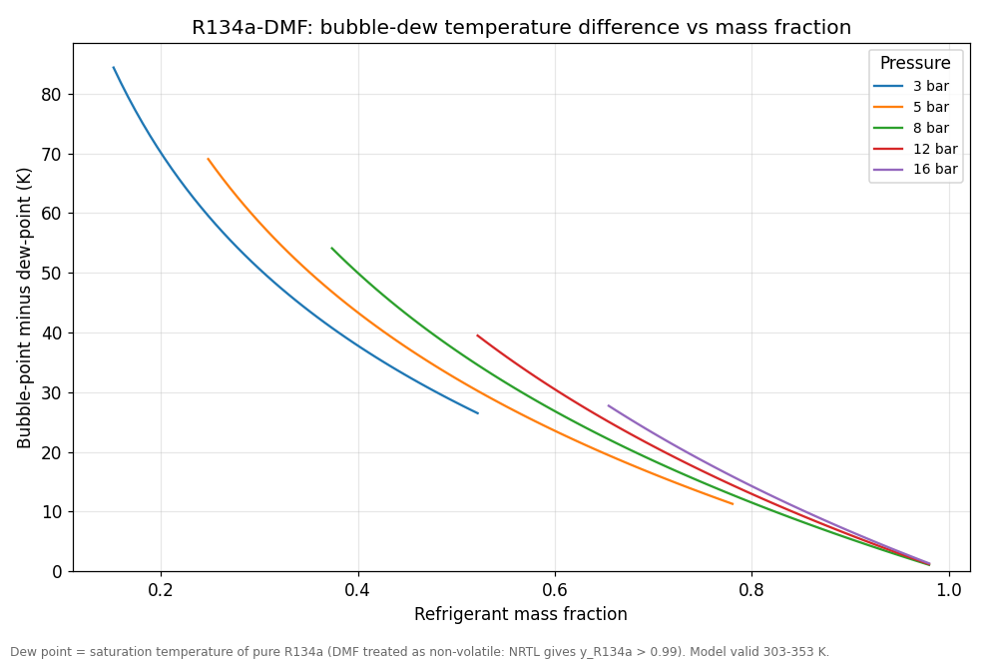
图2-2 ΔT 随 R134a 质量分数的变化。
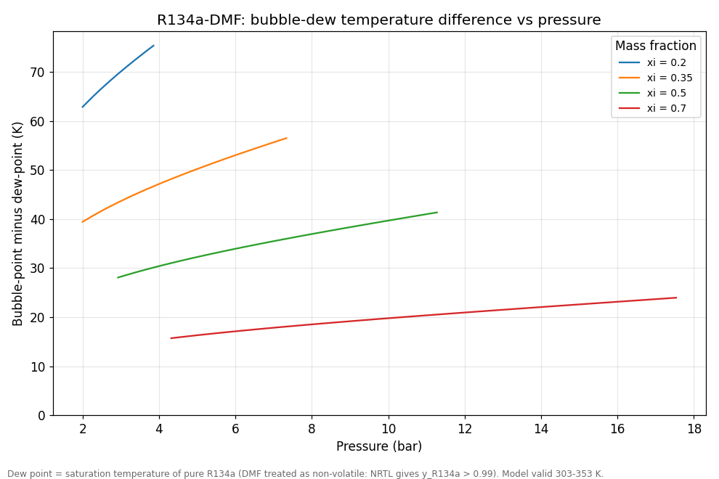
图2-3 ΔT 随压力的变化（固定浓度）。曲线短是温区限制所致，不是数据缺失。
要点：8 bar、ξ＝0.5 时 ΔT＝37 K；同压力 ξ＝0.3 已超出 353 K 温区上限，该区域的 ΔT 本模型给不出——这是该工质对当前模型的真实边界。
三、R22–DEGDME
泡点模型：Ando & Takeshita 1984 式(1) Rankine 方程，适用 X＝0.1~1.0（R22 摩尔分数）、T＝−20~190°C，151 点平均偏差 0.79%。横坐标已换算为 R22 质量分数（M_DEGDME＝134.17）。
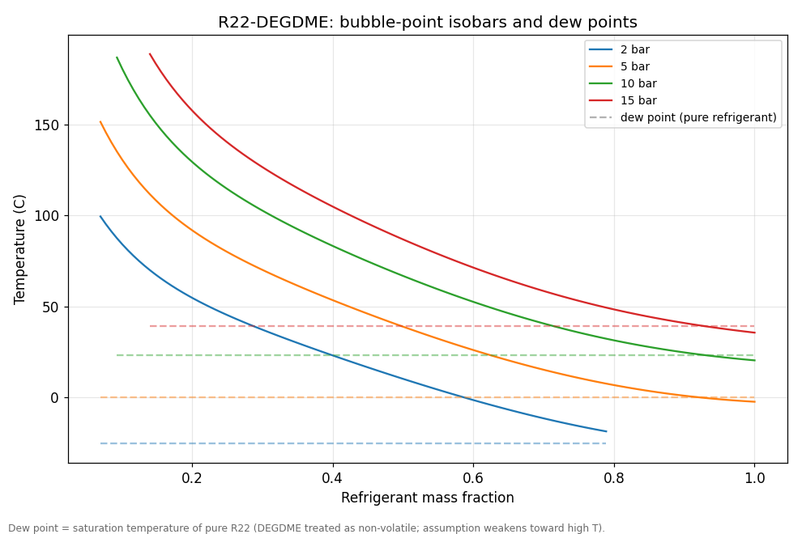
图3-1 T–ξ 图：泡点等压线（实线）与露点线（虚线）。
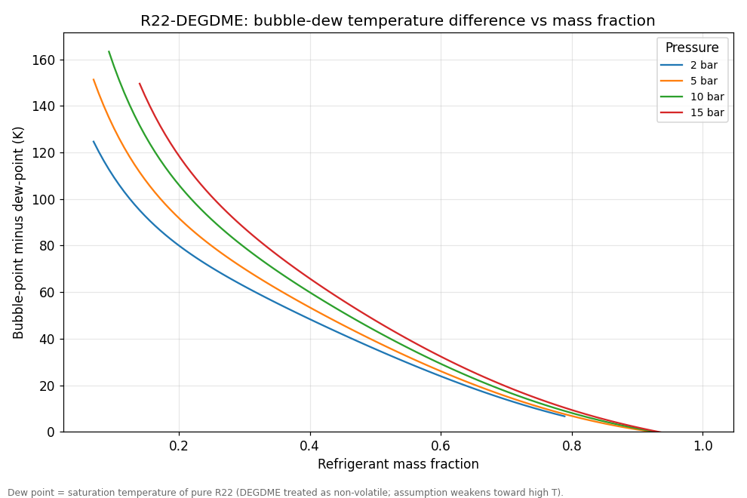
图3-2 ΔT 随 R22 质量分数的变化。三对工质中沸点升高最大，低浓高压端 ΔT 超过 150 K。
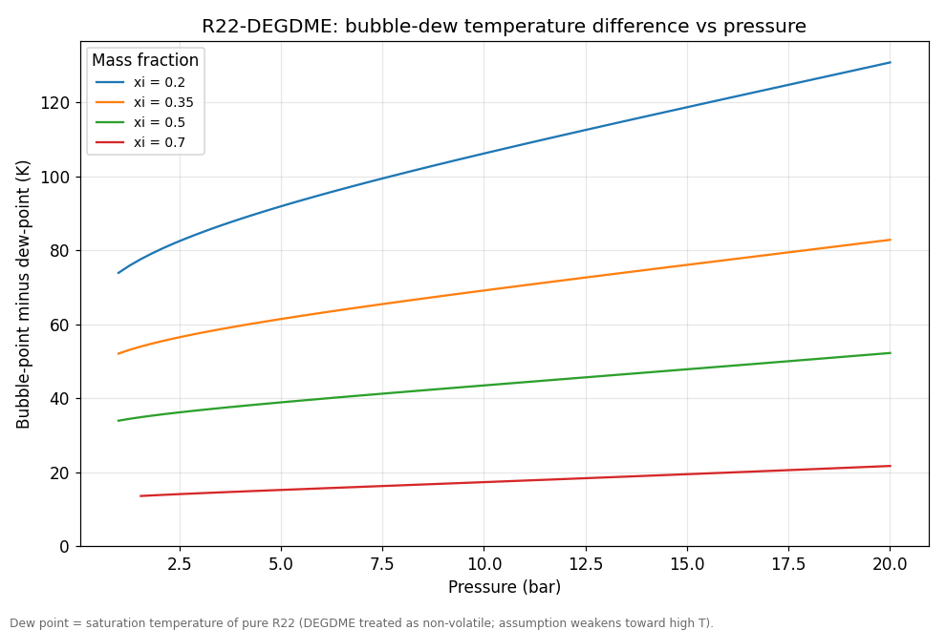
图3-3 ΔT 随压力的变化（固定浓度）。
要点：8 bar、ξ＝0.5 时 ΔT＝42 K，ξ＝0.3 时 76 K；DEGDME 沸点 162°C，低压高温端把 DEGDME 视为不挥发只是近似，该区域的露点仅供参考。
四、横向对比
同一工况下三对工质的 ΔT（K）：
工况 | R22–DMF | R134a–DMF | R22–DEGDME
P＝8 bar，ξ＝0.5 | 60 | 37 | 42
P＝5 bar，ξ＝0.5 | 51 | 32 | 39
P＝8 bar，ξ＝0.3 | 96 | —（超温区） | 76

解读：R22–DEGDME 的沸点升高最大（DEGDME 对 R22 的‘抓住’能力最强），R134a–DMF 最小；但 R134a–DMF 的模型温区最窄，低浓高压区目前是空白，这是下一步补数据或换模型时要优先解决的缺口。

